План-конспект открытого урока
по химии для
9-го класса
на тему:

«Водород. Его получение и свойства».

Тема урока: Водород. Его получение и свойства.

Цели урока:

Образовательная – изучить состав, строение и свойства водорода как химического элемента и простого вещества. Ознакомиться со способами получения водорода в лаборатории и промышленности.

Воспитательная – формирование умений, устанавливать причины, следственные связи, логически мыслить и выражать свои мысли грамотным языком.

Развивающая – развитие познавательных интересов, умение обобщать изученные факты и делать выводы на основе полученных знаний.

Тип урока: Урок усвоения новых знаний.

Методы обучения: словесно – наглядный метод

Оборудование и реактивы: лабораторный прибор для получения газов, лабораторный штатив, горелка, пробирки, гранулы цинка, раствор соляной кислоты, порошок оксида меди (II).

План урока:

- Открытие водорода
- Обобщение опорных знаний о составе, строении и свойствах водорода
- Обсуждение проблемных вопросов
- изучение свойств водорода и способов его получения
- закрепление материала
- домашнее задание
I. Открытие водорода.

Еще в XVI в. было замечено, что при действии кислот на металлы выделяется газ, который средневековые химики называли « горючим воздухом». Сам же воздух считался элементарной материей, единой и неделимой. Правильному трактованию многих наблюдаемых явлений мешала и господствующая в то время теория флогистона, согласно которой горение считалось реакцией разложения, при которой металл теряет «огненную материю».

Ученые, получавшие неизвестный горючий газ, считали его этой самой «огненной материей», или флогистоном.
В 1766 г. Генри Кавендиш получил «горючий воздух» взаимодействием цинка, олова и железа с серной и соляной кислотами. Он установил, что «горючий воздух» отличается от обычного: не растворяется в воде и щелочах; образует взрывчатые смеси с обычным воздухом.
К сожалению, и Кавендиш находился под влиянием распространенной тогда теории и принял «горючий воздух» за флогистон.
В 1777г. А.Л. Лавуазье предложил новую теорию горения, отрицающую теорию флогистона. Он в 1783 – 1784гг., выясняя состав воды, поставил опыты по разложению ее раскаленным железом и древесным углем и выделил два газа. Для «горючего воздуха» было введено название «водород», то есть рождающий воду. Это название предложил французский химик Л.Б. Гитон де Морво.

II. Обобщение опорных знаний о составе, строении и свойствах водорода.

Атом Н: Z=1, p⁺=1, n⁰=0, e=1, A_{r}=1.008
Электронная формула: 1s¹
Графическая схема

s- Элемент, неметалл.

В ядре атома водорода один протон, масса которого равна 1 a.e.m. Почему же масса химического элемента водорода равна 1.008 a.e.m.?

Масса не равна единице, так как кроме обычного водорода, называемого протий, существуют изотопы водорода с большей массой: дейтерий и тритий.
Какая вода называется «мертвой»? – Воду в состав которой вместо изотопа протия входит дейтерий, с полным основанием можно считать «мертвой» по влиянию на живые организмы.

Водород – простое вещество.

Молекула Н₂: электронная формула

Молекула водорода состоит из двух атомов и образована ковалентной неполярной химической связью.

Валентность водорода равна =1, степень окисления равна =0.
Это самый легкий из газов, он более чем в 14 раз легче воздуха, поэтому водород собирают в перевернутый вверх дном сосуд.

III. Обсуждение проблемных вопросов.

- Почему водород в периодической системе химических элементов записан дважды: в Ia и VIIa группах?
- В каком случае водород напоминает галогены, а в каком - щелочные металлы?
- Как узнать, когда при взаимодействии с другими элементами водород играет роль восстановителя, а когда – окислителя?
Водород имеет один неспаренный электрон, который он способен отдавать более электроотрицательному элементу, получая при этом степень окисления +1. Поведение его в этом случае подобно щелочным металлам.
При взаимодействии с металлами Ia и IIa групп водород ведет себя, как галоген, отбирая у металлов их валентные электроны, получая в результате степень окисления –1, к тому же, как фтор и хлор, он является газом при нормальных условиях.

3H₂⁰ + N₂⁰ = 2NH₃⁺¹
восстановитель окислитель

2Li⁰ + H₂⁰ = 2LiH⁻¹
восстановитель окислитель

При взаимодействии с активными металлами водород ведет себя как окислитель.
При взаимодействии с большинством неметаллов водород ведет себя как восстановитель.
Восстановитель – это тот,
Кто электроны отдает,
Сам отдает грабителю,
Злодею – окислителю.
IV. Изучение свойств водорода и способов его получения.

Испарившаяся отметка.
На экзамене академик Иван Алексеевич Каблуков просит студента рассказать, как в лаборатории получают водород.
«Из ртути», - отвечает тот.
«Как это из ртути?! Обычно говорят «из цинка», а вот из ртути – это что – то оригинальное. Напишите –ка реакцию». Студент пишет:

Hg = H + g

и говорит: «Ртуть нагревают, она разлагается на H и g. H – водород, он легкий и поэтому улетает, а g – ускорение силы тяжести, тяжелое остается».
«За такой ответ надо ставить пятерку, - говорит Каблуков. – Давайте зачетку. Только пятерку я сначала тоже подогрею. «Три» улетает, а «два» остается».

Водород в лаборатории можно получить взаимодействием соляной или разбавленной серной кислот с металлами, стоящими в ряду напряжений до водорода, в первую очередь цинка:
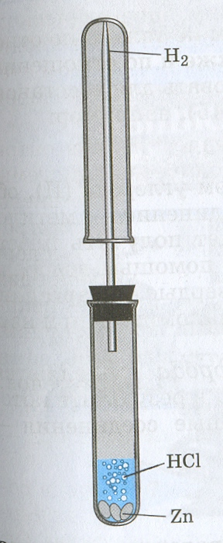
Zn + HCl = ZnCl₂ + H₂↑
Это – реакция замещения: металл замещает водород в кислоте.

В промышленности водород получают превращением водяных паров с углем или метаном:
C + H₂O = CO + H₂
CH₄ + H₂O = CO + 3H₂

А как получали водород в прошлом?
Один из самых старых способов – взаимодействие водяного пара с раскаленным железом – способ Лавуазье.

3Fe + 4H₂O → Fe₃O₄ + 4H₂
Таким способом его получали в России в царской армии
для наполнения воздушных шаров, пропуская пар через раскаленные дула пушек.

Восстановительные свойства водорода.

Реакция горения водорода: 2H₂ + O₂ = 2H₂O
Одна история произошла с французским химиком Пилатром де Розье (XVIII в.). Он заинтересовался, что будет если вдохнуть водород. Дважды набирал он в легкие газ, но ничего не чувствовал. На столе стояла свеча, и он выдохнул прямо на нее. Позже он писал, что ему показалось, будто бы зубы его вылетели вместе с корнями.
(Смесь водорода и кислорода называется « гремучем газом», потому что при этом высвобождается большое количество энергии, реакция протекает со взрывом.)

Водород можно использовать для восстановления металлов из их оксидов, например:
CuO + H₂ = Cu + H₂O

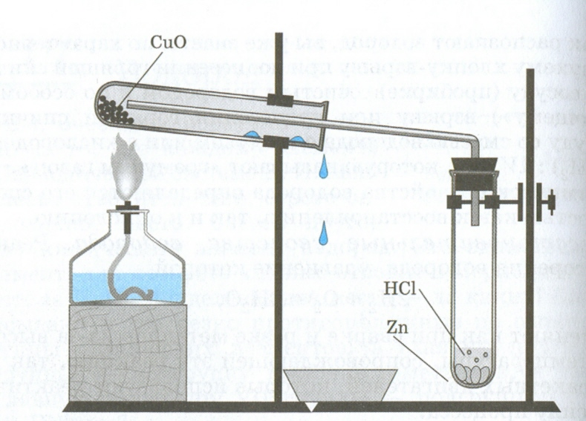

Реакции водорода с неметаллами, например:
Cl₂ + H₂ = 2HCl

Окислительные свойства водорода.

Проявляются при его взаимодействии с металлами, в результате которого образуются твердые соединения – гидриды:

2Na + H₂ = 2NaH

V. Закрепление материала.

- WO₃ + H₂→…
- H₂ + Br₂ →…
- Ca + H₂ →…
- Fe₂O₃ + H₂ →…
- H₂ + S →…

VI. Домашнее задание: Применение водорода.

